 | Филиал ООО «УК «Парус» в г.Евпатория  ДОК «Юность»  297493, Республика Крым, г. Евпатория  пгт. Заозерное, ул. Аллея Дружбы, 7
_______________________________________________________
Детский оздоровительный комплекс «Юность» - это:
детский оздоровительный лагерь и пансионат для родителей с детьми на берегу теплого моря;

Расположение
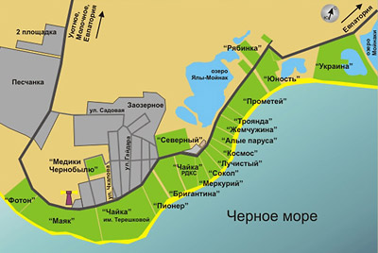 | Детский оздоровительный комплекс «Юность» расположен на западном побережье Крыма в поселке Заозерное в Евпатории. Поселок Заозерное - это экологически чистый регион, самый лучший детский оздоровительный курорт на западном побережье Крыма. В этой местности мягкий морской и сухой степной климат, который прекрасно подходит для оздоровления и отдыха.
Температура морской воды на побережье летом составляет 22-27°C. ДОК «Юность» расположен на благоустроенной территории в 150 метрах от моря.

Пансионат для родителей с детьми:
- Трехэтажный спальный корпус с современной отделкой, балконами;
- концерт-холл и кинозал под открытым небом;
- футбольное поле и волейбольная площадка;
- собственный оборудованный песчаный пляж на территории комплекса.



Размещение
Пансионат «Юность» принимает взрослых, родителей с детьми с 3-х летнего возраста. На детей до 16 лет обязательна медицинская справка по форме 079/у и справка об отсутствии контакта с инфекционными больными. Отдыхающие размещаются в 3-х этажном здании новой конструкции, в 2-х – 3-х – 4-х местных номерах со всеми удобствами и балконами (душевые и сан. узлы в номерах), имеются люксы и полулюксы.
Спальные номера оборудованы холодильниками, телевизорами, кондиционерами.
Горячая вода подается три раза в день по графику, холодная постоянно.
Общая вместимость180 мест.
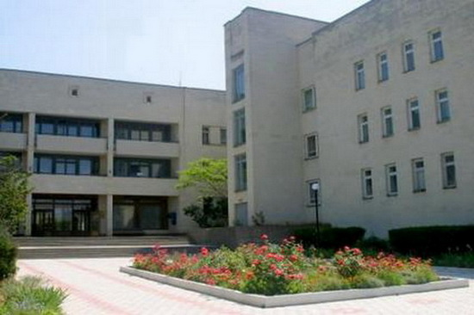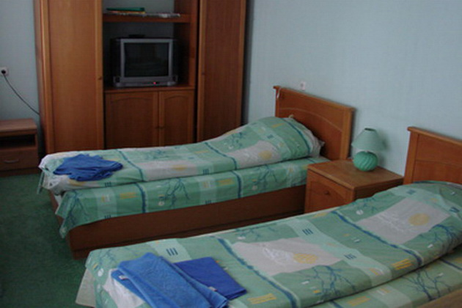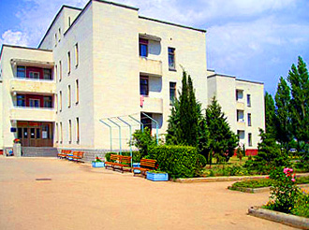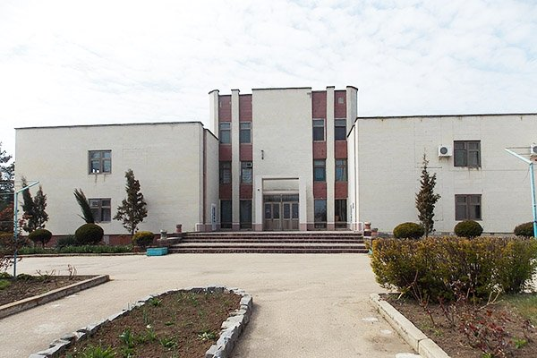

Питание
Трёхразовое сбалансированное питание. Меню составляется в соответствии с санитарными и диетологическими требованиям. Приготовление происходит на пищеблоке с современным технологическим оборудованием, где работают высококвалифицированные повара. Все блюда проходят контроль качества.
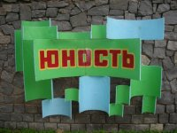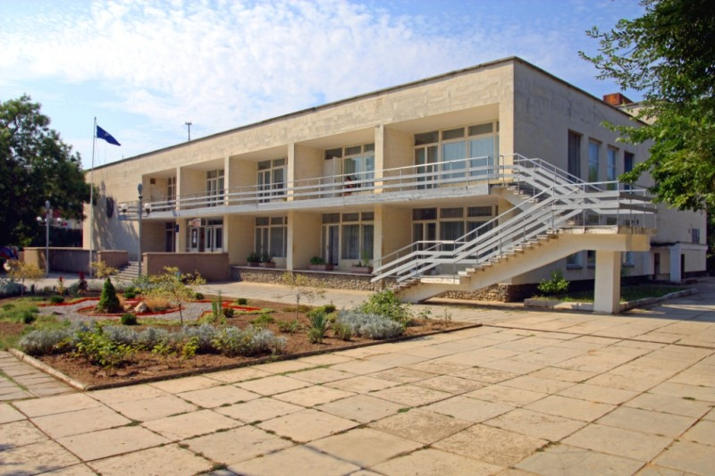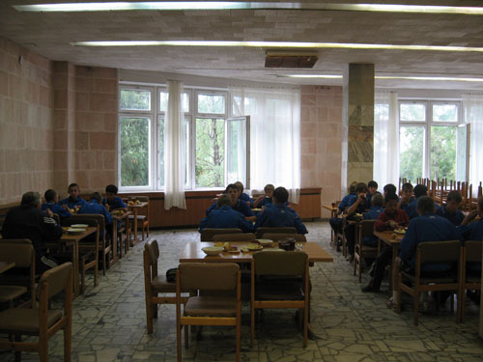
Программа
Прекрасно организован досуг отдыхающих: по три раза в неделю показ кинофильмов и дискотека. За дополнительную плату отдыхающим предлагают маршруты экскурсий. Можно познакомиться с прежней сегодняшней и будущей Евпаторией, поехать в город Севастополь, Бахчисарай, на Южный берег Крыма.
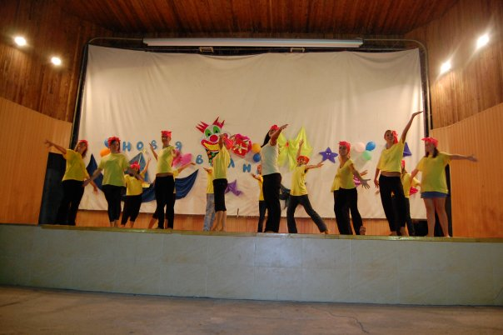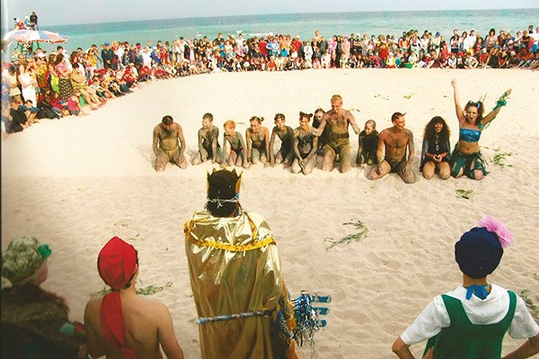
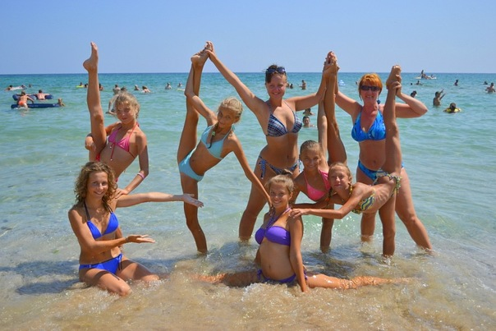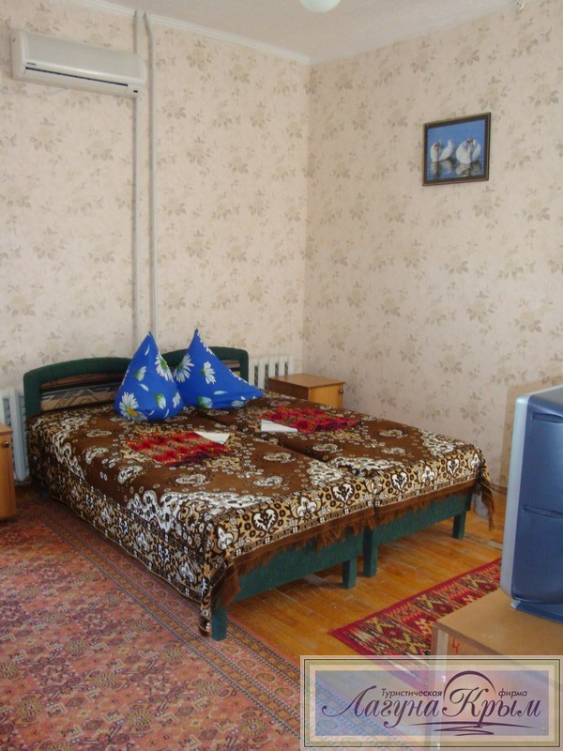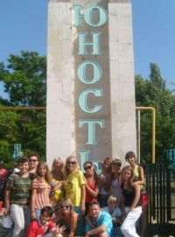

Водоснабжение | Вся вода на территории из артезианской скважины. Холодная вода подается постоянно, горячая ежедневно – по графику с 7:00 до 23:00. В фойе столовой и на первых этажах корпусов установлены емкости с очищенной питьевой водой.
Пляж | Собственный песчаный в 150 метрах от корпусов. Пляж огорожен и оборудован, теневыми навесами, раздевалками, душевыми. На пляже работают медицинский работник, инструктора по плаванью и спасатели.
Спорт | Настольный теннис, волейбол, футбол, баскетбол, аква-аэробика, обучение плаванию. Проведение спортивных соревнований.
Медицинское обслуживание | Отдельно стоящий медицинский корпус. Возможно амбулаторное и стационарное оказание медицинской помощи. Круглосуточное дежурство. Все отдыхающие на период пребывания в пансионате застрахованы по двум направлениям: медицинское страхование и от несчастного случая.
Безопасность | На территории обеспечен общественный порядок и охрана жизни отдыхающих профессиональной охранной, спасательной и медицинской службами.
Доп. услуги | Экскурсионное обслуживание.

Стоимость на 1 человека в 2016 г.

Стоимость путевок (1 койко-место)
и график заездов на 2016 год

Категория номеров | ДАТЫ ЗАЕЗДОВ
Категория номеров | 1 | 2 | 3 | 4 | 5 | 6
Категория номеров | 01.06. – 14.06. | 16.06. – 29.06. | 01.07. – 14.07. | 16.07. – 29.07. | 31.07. – 13.08. | 15.08. – 28.08.
2-х местн. | 1400 | 1400 | 1500 | 1500 | 1500 | 1500
3 и 4 местн. | 1400 | 1400 | 1500 | 1500 | 1500 | 1500

Примечание: График заездов может уточняться.

Расчетный час 08 час. 00 мин.

В стоимость включено:
- проживание в номерах с удобствами;
- питание трехразовое: завтрак, обед, ужин;
- пользование территорией, спортплощадкой, пляжем, кинозалом и другой инфраструктурой.

